Union Oostkamp – 22 april 17 – Clermont – 299 oude duiven

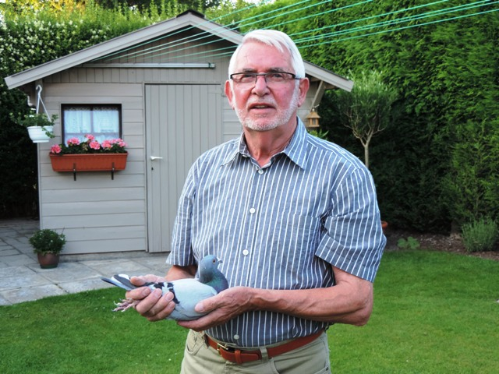
De BE13-3102975 van Michel Noteboom uit Oedelem wint deze vlucht uit Clermont bij de oude duiven. Deze primus was over een afstand van 210,005 km 1171,0316 meter per minuut snel en werd geklokt om 14u59’20”. Ook plaats 4 is voor Michel Noteboom.
Luc Persyn (Oedelem) wint de 2de prijs. De kolonie van Eddy Hubrecht (St. Andries) presteert sterk. Binnen de top 10 komen zijn kleppers op de plaatsen 3, 8 en 9. Roland Traen (Oedelem) begint met de 5de prijs. Maurice Mattheeuws (St. Kruis) start op 6 en Luc Van Hoecke (Oedelem) op 7. Tamara Allaert (Beernem) sluit de top 10 af.

Union Oostkamp – 22 april 17 – Clermont – 165 jaarse duiven

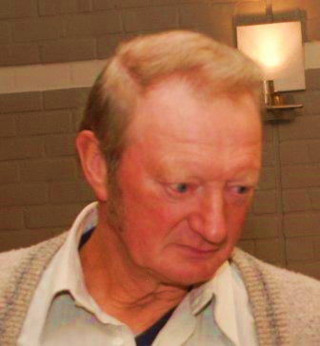

De BE16-3060672 van Roland Traen uit Oedelem wint deze vlucht uit Clermont bij de jaarse duiven. Deze weduwnaar was over een afstand van 209,262 km 1163,7520 meter per minuut snel en werd geklokt om 14u59’49”. Roland heeft 4 van de 5 duiven op de uitslag staan. Stijn Daveloose uit Assebroek start met de 2de en 9de prijs. De drie jaarlingen van Eddy Hubrecht (St.Andries) die zich in dubbeling bij de oude duiven in de top tien klasseerden doen dit ook bij de jaarse duiven en kapen hier de 3de, 4de en 5de prijs weg. Eddy speelt 10 op 12. Tamara Allaert (Beernem) begint op 5 en Michel Noteboom (Oedelem) op 7. Michiel Van Slambrouck (Oedelem) start met de 8ste prijs en Jozef Vincke (Oedelem) sluit de top 10 af.

